Aula 05 – Jupyter Server
Gabriel Duarte
prof: Eduardo Verri

Passos:
- Criando instancia
- Configurando IP elástico
- Configurando o ambiente do jupyter
- Case Investimento modelo
- Modificando IAM da instancia
- Configurando ambiente para conectar com S3

1.
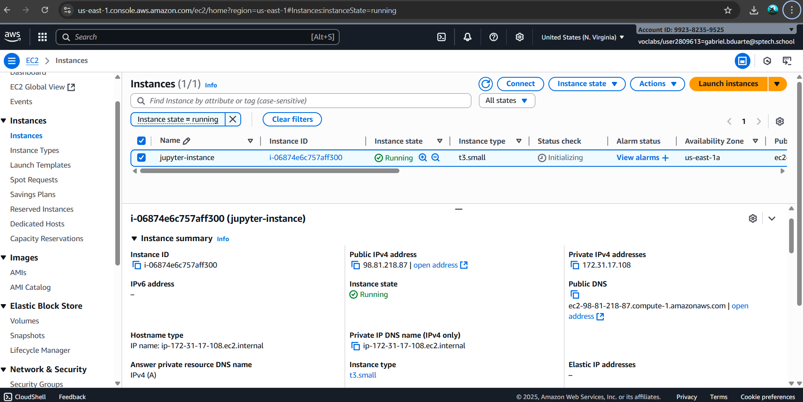
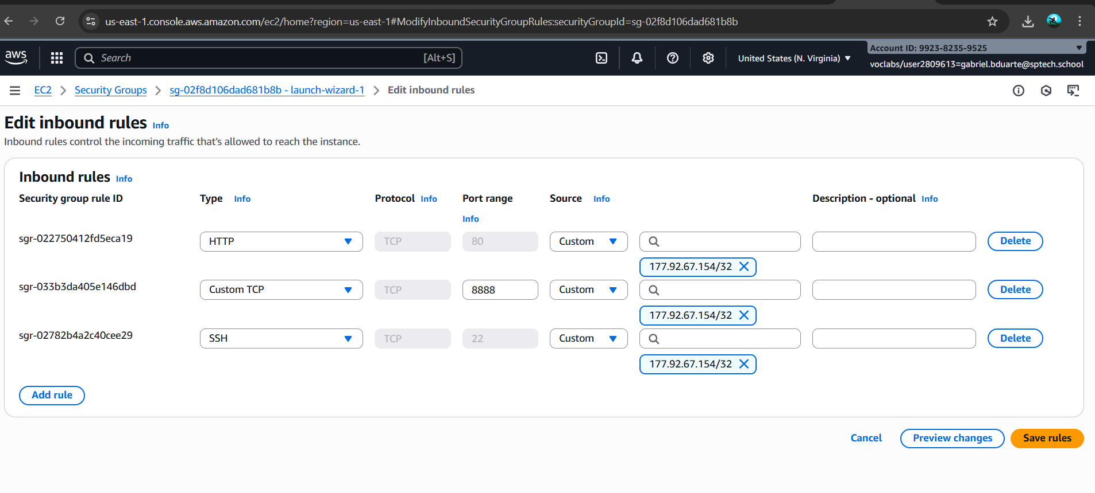
2.
